27.5. ПЕРЕДАЧА КООРДИНАТ И ОРИЕНТИРОВАНИЕ
ГЕОДЕЗИЧЕСКОГО ОБОСНОВАНИЯ В ПОДЗЕМНЫХ
ВЫРАБОТКАХ
Ориентирование подземной геодезической сети, состоящее в передаче дирекционного утла и координат с дневной поверхности на горизонт подземных выработок, является одной из самых ответственных работ, выполняемых при строительстве тоннелей. В зависимости
422
от характера соединения тоннеля с поверхностью применяют различные способы ориентирования.
При наличии выходов на дневную поверхность через порталы, штольни, наклонные ходы, ориентирование выполняют проложением полигонометрического хода непосредственно с поверхности в подземные выработки.
При сооружении тоннеля через вертикальную шахту ориентирование сети осуществляют двумя группами способов, основанных на физических и геометрических принципах. К первой группе относят следующие способы: магнитный, поляризационный, автоколлимационный, гироскопический; ко второй группе: створа двух отвесов и его модификации, соединительного треугольника, двух шахт.
При выполнении магнитного ориентирования используют теодолит с буссолью. На поверхности, на стороне полигонометрии определяют склонение магнитной стрелки, а в шахте с учетом склонения определяют по буссоли дирекционный угол. Способ применяют для предварительного ориентирования, так как ошибка определения дирекционного угла около 1’.
В способе поляризации светового потока применяют специальное оборудование. На поверхности и в шахте устанавливают поляризаторы, на которых фиксировано направление поляризации световых волн. Вращая верхний поляризатор вокруг вертикальной оси, добиваются минимума освещенности в нижнем поляризаторе, что соответствует перпендикулярности их плоскостей поляризации. Определив от пунктов геодезической основы дирекционный угол направления плоскости поляризации на поверхности, находят и дирекционный угол направления плоскости поляризации в шахте. При визуальной регистрации ошибка определения дирекционного угла составляет 1’, при электронной регистрации - 5 - 8’’.
В автоколлимационном способе направление в шахту передают при помощи двух автоколлимационных теодолитов, устанавливаемых на поверхности и в шахте, и зеркальных отражателей, которые размещают вдоль ствола. Ошибка ориентирования составляет 6 - 8’’.
Рассмотренные физические способы пока еще не нашли широкого применения из-за сложности изготовления аппаратуры.
Гироскопический способ является одним из самых прогрессивных способов автономного ориентирования. Этот метод позволяет в любое время, на различной глубине и при произвольном расстоянии от ствола определять азимут или дирекционный угол направления в подземных выработках. В этом случае также отпадает необходимость остановки работы в стволе или прекращения подземных строительных работ на время ориентирования, как это делается при других видах ориентирования.
Гироскопическое ориентирование выполняют при помощи гиротеодолитов или гиронасадок. Непосредственно перед ориентированием и сразу после него на линии с известным дирекционным
423
углом (сторона триангуляции или линия основной полигонометрии), расположенной вблизи ствола, определяют постоянную поправку гиротеодолита.
Постоянную поправку гиротеодолита ∆ вычисляют по формуле
∆ = α_{исх} - α_{гир.исх} + γ_{исх} - δ_{исх},(27.22)
где α_{исх} - дирекционный угол исходного направления, по которому определяется постоянная поправка; α_{гир.исх} - азимут исходного направления, определенный гиротеодолитом; γ_{исх} - сближение меридианов для исходного направления; δ_{исх} - поправка за уклонение отвесных линий в исходное направление.
Длина стороны, используемой в качестве исходной для определения постоянной поправки гиротеодолита, должна быть не меньше 100 м, а длина определяемой стороны - более 30 м. В подземных выработках определяют прямой и обратный дирекционные углы, переставляя гиротеодолит с одной конечной точки линии полигонометрии на другую.
При выполнении специальной программы гироскопического ориентирования высокоточным гиротеодолитом можно определить дирекционный угол направления со средней квадратической ошибкой 5 - 10’’.
Все геометрические способы основаны на применении отвесов, которые опускаются с поверхности в подземные выработки через стволы, скважины большого диаметра и другие вертикальные проходки. Вес груза и диаметры проволоки отвесов устанавливают в зависимости от глубины шахты. Для уменьшения колебаний отвесы помещают в сосуды с водой или маслом. Вместо отвесов иногда применяют высокоточные лазерные или оптические приборы вертикального проектирования.
Для передачи плановых координат с поверхности в подземные выработки используют один отвес. От ближайших пунктов полигонометрии определяют координаты отвеса на поверхности и эти же значения координат приписывают нижней точке отвеса. Необходимо отметить, что даже при применении физических способов ориентирования передачу координат можно выполнить лишь при помощи отвеса или иного вида вертикального проектирования.
В способах передачи дирекционного угла используют два отвеса, отстоящие друг от друга на возможно большее расстояние, которое допустимо при вертикальной проходке.
Наиболее просто дирекционный угол передают способом створа двух отвесов. В этом способе на поверхности от пунктов полигонометрии выносят и закрепляют ось I- II (рис. 27.10). Над пунктами, закрепляющими эту ось, устанавливают теодолит и визирную цель. Теодолит ориентируют по створу I - Я и в этом створе строго по теодолиту подвешивают отвесы О₁ и О₂. В под-
424
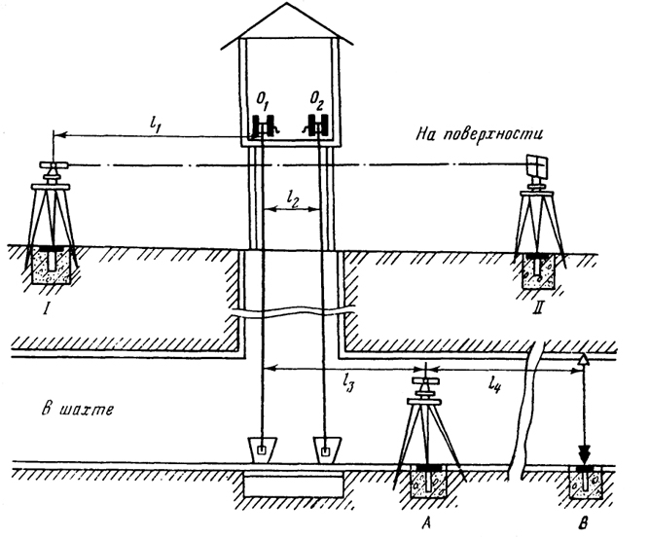
Рис. 27.10. Схема ориентирования способом двух отвесов
земных выработках теодолит устанавливают в точке А на специальном столике, который можно перемещать с помощью микрометренного устройства. Перемещая теодолит перпендикулярно створу отвесов, устанавливают его визирную ось в этом створе. Измерения производят при двух кругах многократно. Дирекционный угол передают на пункты подземной полигонометрии, напримерАВ, поворотом теодолита точно на 180°. Точность способа характеризуется средней квадратической ошибкой порядка 30’’. Основным источником ошибок является качание отвесов. Для повышения точности на расстоянии 1 - 2 см от отвесов закрепляют шкалы с миллиметровыми делениями. По шкалам берут отсчеты, соответствующие крайним положениям качающихся отвесов. Среднее значение принимают за положение отвеса в спокойном состоянии. Затем теодолит перемещают так, чтобы его визирная ось проходила через полученные средние значения отсчетов по шкалам. Таким образом, добиваются существенного повышения точности до 6 - 8’’. На один из отвесов передают координаты, для чего измеряют на
425
поверхности расстояние l₁. Для определения координат точки В измеряют расстояния l₂, l₃ и l₄.
Наибольшее распространение получил способ соединительного треугольника. В этом способе в ствол также опускают два отвесаO₁ и О₂ (рис. 27.11). В точке А, закрепленной на поверхности около ствола, измеряют угол α между направлениями на отвесы и примычный угол ω. Кроме того, измеряют расстояние а между отвесами и расстояния b и с от теодолита до каждого из двух отвесов. Таким образом, на поверхности получают треугольник ABC, в котором измерены три стороны и один угол. Этот горизонтальный треугольник называют соединительным треугольником. По результатам измерений могут быть вычислены значения двух остальных углов β и γ треугольника. Зная дирекционный угол направления АТ₁ и значение примычного угла ω и пользуясь углами соединительного треугольника, можно получить дирекционный угол линии ВС, т. е. плоскости, проходящей через отвесы.
В подземных выработках около ствола закрепляют точку А₁. В этой точке измеряют углы α₁ и ω₁ а также стороны a₁ ,b₁,
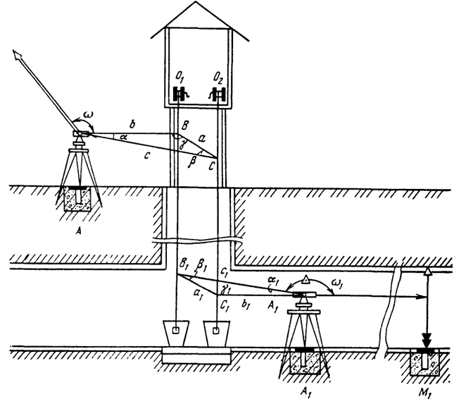
Рис. 27.11. Схема ориентирования способом соединительного треугольника
426
c₁ подземного соединительного треугольника. Принимая в подземных выработках дирекционный угол плоскости, проходящей через отвесы, за исходный, при помощи углов подземного соединительного треугольника и примычного угла ω₁ вычисляют дирекционный угол приствольной линии А₁М₁ подземной полигонометрии. Все измерения выполняют при трех положениях отвеса, смещая их с помощью специальных пластин ровно на 15 мм.
На поверхности точку А включают в ход подходной полигонометрии и получают ее координаты. Пользуясь сторонами соединительных треугольников на поверхности и под землей, а также дирекционными углами этих сторон, вычисляют координаты точки А₁, закрепленной в подземных выработках. При этих вычислениях координаты отвесов, определенные через стороны соединительного треугольника на поверхности, в подземных выработках принимают за исходные.
Точность ориентирования во многом зависит от формы соединительного треугольника. Углы α и α₁ не должны превышать 2 - 3°, а отношения b/а и b₁/a₁ не должны быть более 1,5. При соблюдении всех условий способ обеспечивает среднюю квадратическую ошибку передачи дирекционного угла порядка 8’’.
Когда по мере сооружения тоннеля возникает необходимость уточнения его ориентирования и появляется возможность передачи координат в подземные выработки, применяют способ двух шахт. Сущность способа состоит в сравнении координат одной и той же точки, полученных по подземному полигонометрическому ходу и переданных с поверхности через скважину. По разностям координат вычисляют продольную и поперечные невязки. Линейную величину поперечной невязки перевычисляют в угловую меру пропорционально общей длине подземного полигонометрического хода и вводят в виде поправки в примычный угол этого хода. Продольную невязку распределяют в виде поправок пропорционально длинам линий. По исправленным значениям дирекционных углов и длин линий вычисляют исправленные значения координат подземного полигонометрического хода.

